ВНЕКЛАССНОЕ МЕРОПРИЯТИЕ Кл.рук-ль:Асанова Э.Л. Тема: «Люди разные, и это хорошо».
Цель занятия:
1.Воспитание уважительного, гуманного, внимательного отношения к инвалидам и признания их как полноценных членов общества.
2. Развитие высших психических функций - внимание, восприятие, логическое мышление.
Оборудование:
- птица « Счастья»;
- карточки с терминами
- сердечко (на каждого ученика)
1. Организационный момент
2. Вступительное слово:
Классный руководитель: Сегодня к нам на занятие прилетела Птица, но необычная, а « Птица счастья».
Она летает по земле и сеет добро, среди людей, которые нуждаются в тепле, доброте, внимании и поддержке. И вот сегодня, она приглашает нас отправиться в одно из таких мест.(звучит релаксационная музыка)
Кл. рук: Закройте глаза и представите, что мы взлетаем. Все ваше тело становится невесомым. Это означает, что мы уже летим… Летим за «Птицей счастья». И вот мы тихонько опускаемся на землю. Откройте глаза.
Кл. рук: Как вы думаете, в какое место нас перенесла птица «Счастья»? Где необходима наша поддержка, забота и тепло?
( детский дом, там проживают дети сироты, в дом престарелых )
3. Основная часть
Кл. рук: Правильно вы говорите, всем им необходимо внимание и поддержка со стороны окружающих, но сейчас птица «Счастья» перенесла нас в « Общество инвалидов».
Ученик: Сегодня мы поговорим о детях, которым нужна поддержка, помощь и любовь со стороны окружающих.
Кл. рук: Они так же нуждаются в добром, внимательном отношении. А как вы, понимаете слово инвалид? ( звучат ответы детей )
Кл. рук: В энциклопедическом словаре это слово объясняется так (на доске запись, которую читают дети). Инвалид (от латинского слова) – слабый, немощный. Инвалидность - стойкое нарушение
( снижение или утрата) общей трудоспособности, в следствие заболевания или травмы .А как понимаете словосочетание
«Общество инвалидов» (группа людей с ограниченными возможностями)
Кл. рук: Послушайте стихотворение “Ступени”, автор мальчик Антон, 12 лет.
Ученик:
Ступени, ступени, ступени. Они повсюду.
Ступени в магазине, ступени в школе, ступени в метро,
Ступени в автобусе, ступени на входе в кухню.
Ступени у моей кровати, ступени в моем доме.
Ступени мешают мне делать то, что я хотел бы сделать.
Ступени на моем пути в библиотеку,
И я не могу прочесть книгу.
Ступени делают меня печальным, злым и угнетенным,
Обеспокоенным и болезненным,
Испуганным и нервным.
Ступени – это мрачный сумрак.
О, если бы было можно словно бульдозером убрать все эти ступени,
Все эти ступеньки!
Кл. рук: Какое странное стихотворение написал 12-летний мальчик! Почему Антон так не любит ступени? (Он инвалид-колясочник). Мы с вами каждый день преодолеваем сотни ступеней и не замечаем этого. А для многих людей-инвалидов ступени становятся непреодолимым препятствием.
Кл. рук: К сожалению, на нашей планете есть немало людей обделенных физическим здоровьем, т.е. эти люди инвалиды или с рождения или в результате перенесенной болезни или травм. Да действительно, часто это происходит из-за невнимательного отношения к самому себе и близким.
(на доске плакат «Травмы в школе и дома»)
Кл. рук: Посмотрите на этот плакат. О чем он нас предупреждает? (ответы детей). Правильно баловство в школе, на дороге, дома, неаккуратное обращение с пиротехникой могут привести к различным травмам.
Кл. рук: Прежде чем продолжить разговор дальше, предлагаю послушать строки из хорошо знакомой вам песни
(звучит песня «Волшебное стекло» в исполнении Дианы Гурцкой )
Кл. рук:
Кто исполняет эту песню? Чем она отличается от других исполнителей? (ответы детей, эта исполнительница - слепая)

Кл. рук: Таких людей называют « инвалид по зрению»
Внешне, они мало отличаются от нас с вами. Но им живется намного сложнее, чем нам, ведь они не видят окружающие нас предметов, различные ориентиры на дороге и дома.

Кл. рук: Как вы думаете, в зрительный зал могут прийти люди, у которых отсутствует зрение? (ответы детей)

Кл. рук: Эти люди могут прийти в зрительный зал, но они смогут только слушать, а не смотреть. А как вы думаете, могут ли они работать? ( ответы детей)

Кл. рук: В некоторых городах есть объединения, которые называются « Общество слепых», где люди не имея зрения изготавливают вещи общего потребления ( крышки, выключатели, розетки ) и даже могут читать книги, но специальные для слепых.
Кл. рук: Чтобы прочувствовать на себе, как трудно приходиться жить таким людям, предлагаю выполнить одно задание « Принеси предмет закрытыми глазами»

Кл. рук: Подойдите кто-то один, завяжите глаза . А теперь подойдите к книжному шкафу и возьмите книгу . Принеси ее ко мне .

Кл. рук: Что испытывали, при выполнении, этого задания? Хотелось ли вам снять повязку и открыть глаза?

Кл. рук: Для нас всех это обыкновенное упражнение и при желании мы можем открыть глаза. И проделать задание с открытыми глазами. Думаю, что каждый из вас понимает, что инвалиды по зрению себе такого позволить не могут.

Кл. рук: А сейчас, предлагаю вам, прочитать отрывок из произведения (на доске текст с пропущенными словами )
« Стою и слушаю эти прекрасные звуки природы. На дереве …. дятел. На болоте ….лягушки . Возле цветка …. шмель. В траве ….. саранча».
Прочитай слова для справок: жужжит, стучит, стрекочет, квакает.
Кл. рук: К какой части речи они относятся. Вставьте глаголы по смыслу в текст. Прочитайте вслух, что получилось
. О чем текст? (о звуках природы).
Кл. рук: Мы с вами можем слышать все эти звуки, а вот люди, которые это сделать не могут, у них нет слуха – их называют инвалиды по слуху (на доске карточка – инвалид по слуху)
Кл. рук : Рассмотрите внимательно плакат и скажите, что может привести к потери слуха.? Что нужно делать, чтоб этого избежать? ( ответы детей)
Кл. рук: Правильно, нужно остерегаться громких звуков, не ходить в мороз без шапки, не ковырять в ушах острыми предметами.
Кл. рук: Люди, которые не слышат, понимают окружающий мир с помощью мимики и жестов. И чтобы почувствовать на себе как это не просто предлагаю: встать на ноги, повернутся друг к другу, посмотреть в глаза партнеру, взять его за руку так, чтобы он почувствовал ваше доброе отношение к нему.
Кл. рук: Поднимите руку, кто почувствовал доброе отношение к себе. Я рада, что вы сумели передать свои чувства другому.
- А ещё есть люди, у которых нет каких либо конечностей (рук, ног). Люди, у которых нет ног, чаще всего, передвигаются на инвалидных колясках.
-А верите ли вы, что такие люди участвуют в соревнованиях, танцуют, рисуют?
Кл. рук: Почувствовать на себе как трудно таким людям сделать, то что для нас не составляет труда, поможет одно упражнение. Подойдите ко мне 2 человека. Сейчас, я, одну руку ленточкой привяжу к туловищу. А вы с помощью одной руки попробуйте надеть на себя пиджак.
- Заключительная часть
Кл. рук: Ребята сегодня вы прослушали информацию, многие из вас ощутили на себе, выполняя различные задания, как трудно порой жить людям инвалидам. Я, думаю, что вы станете добрее, внимательнее, отзывчивее. Чтобы хоть как-то помочь им. В течении занятия, по вашим глазам, мне стало понятно, что всё услышанное, увиденное тронуло ваши сердца. Хочется добавить, что каждый инвалид желает, чтоб к нему относились как к полноценному человеку. И как сказал один из таких людей: « Мы чувствуем себя нормально, как и все другие люди, инвалидами нас делает – отношение людей к нам.
Рефлексия
Кл. рук: Продолжите предложения:
-На этом занятии я понял…
- Когда я приду домой, я …
- Этот классный час помог мне понять…
Итог занятия
Кл. рук: О ком и о чем говорили? Кто согласен с тем, что «Доброта спасет мир» Доброта- вещь удивительная, она, как ни что сближает. Доброта спасает от одиночества и душевных ран. Вас я друзья, не о чем не прошу, просто будьте добры.
Если вы хотите сеять добро вокруг себя вместе с птицей счастья, тогда возьмите сердечки, которые лежат у вас на столах, и напишите на них, то, что ближе вашей душе, то что вы хотите сказать инвалидам .Вы можете воспользоваться надписями на доске или придумать свой вариант. На доске записано: Я хочу помочь вам… Я переживаю за вас… Я поддержу вас в трудную минуту…

Кл. рук: У кого сердечки готовы, прикрепите их на доску. Я думаю, то, что вы все на сердечках написали добрые, хорошие слова поддержки и это может означать, что время, проведенное на занятие, не прошло для вас даром.
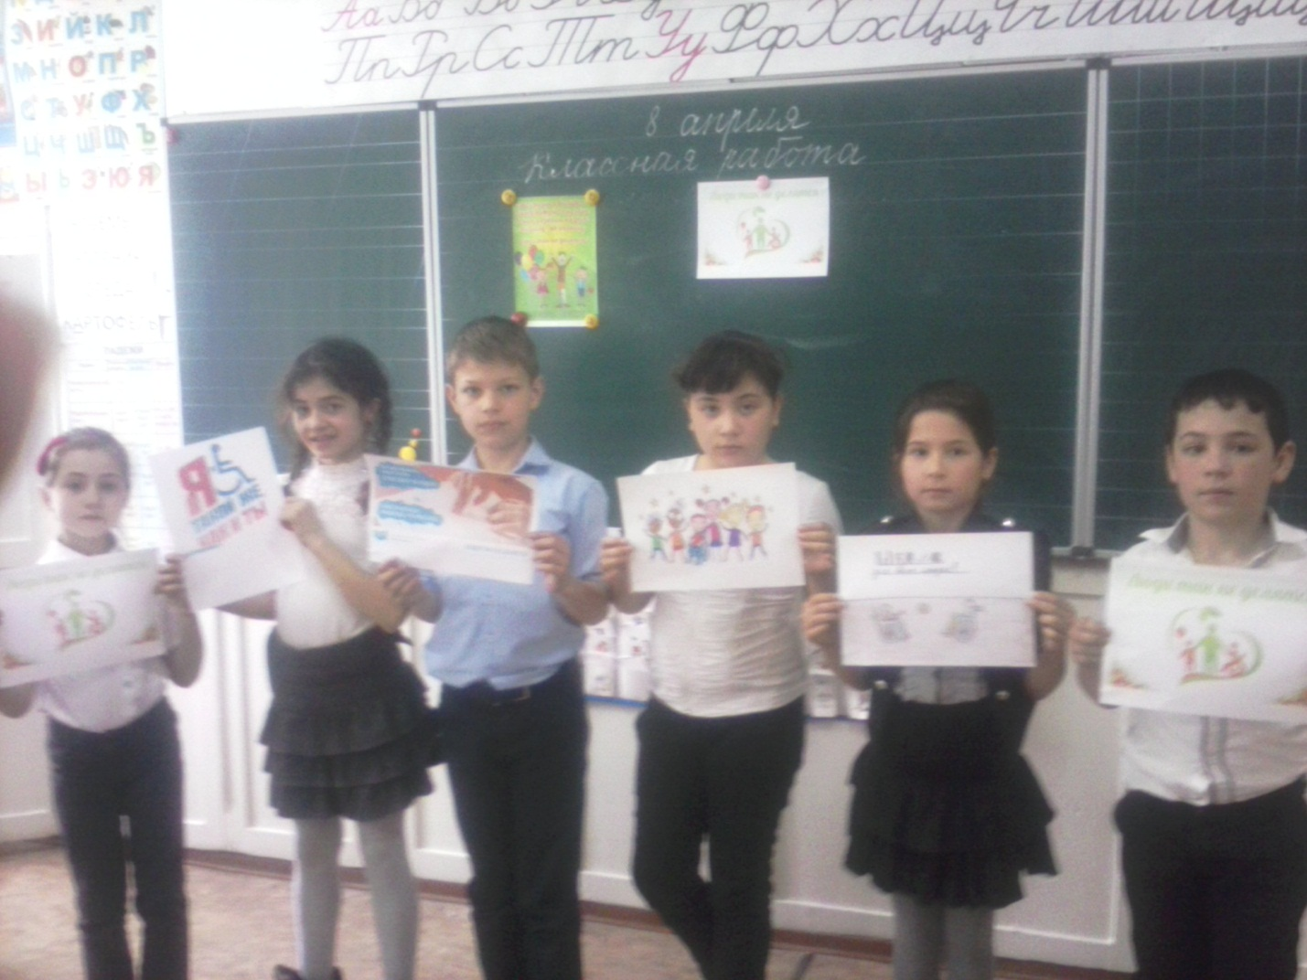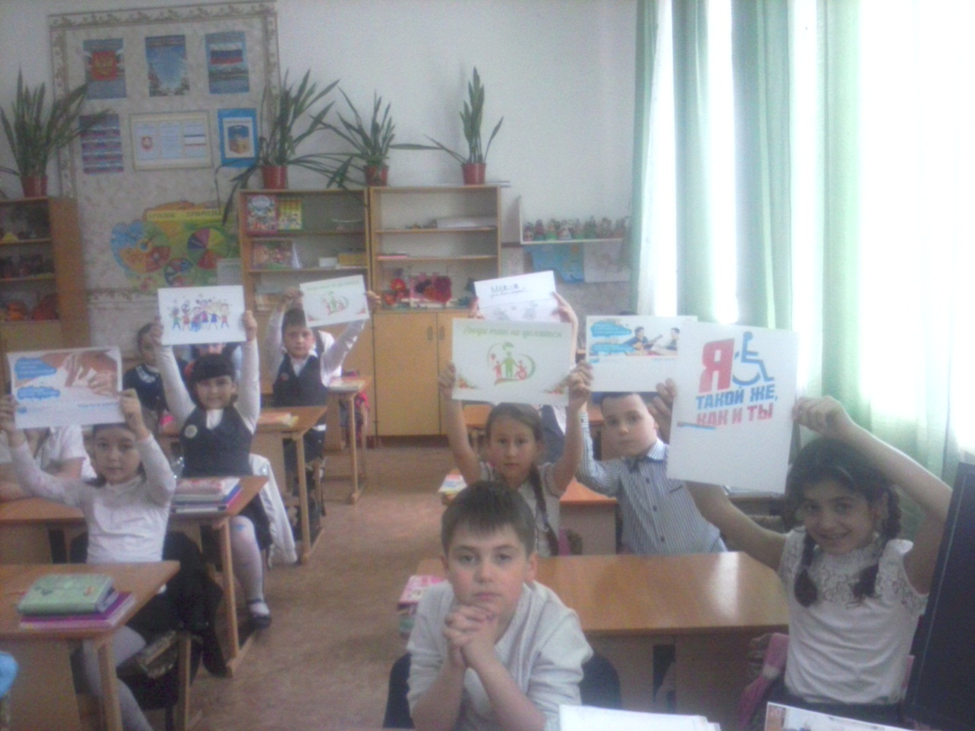

КЛАССНЫЙ ЧАС 3-А класс Кл.рук-ль:Асанова Э.Л. "Мы разные - в этом наше богатство, мы вместе - в этом наша сила!"
Цель:
познакомить учащихся с понятием “толерантность”, с основными чертами толерантной и интолерантной личности;
Задачи:
• дать учащимся возможность оценить степень своей толерантности;
• воспитание чувства коллективизма, сплочённости; способствовать развитию уважительного отношения друг к другу.
Я знаю, что вы любите сказки, поэтому у нас в гостях сказка.
« Сказка ложь, а в ней намёк…»Инсценировка сказки «Кошкин дом»
1 уч.Придумано кем–то просто и мудро
При встрече здороваться:
-Доброе утро!
Доброе утро – солнцу и птицам.
Доброе утро! – улыбчивым лицам.
И каждый становится
Добрым, доверчивым…
Доброе утро длится до вечера.
2 уч Здравствуйте, друзья!
Мы рады встрече с Вами.
Мы – это девчонки и мальчишки,
Песенки и книжки,
И, конечно я!
Мы – это слово короткое очень,
Но нет слова волшебнее его.
В нём, между прочим,
Две буквы всего!
1 -Мы – звонче слова в мире нет!
2 - Мы – это песня и рассвет.
1 - Мы – это значит, ты и я!
Вместе.
Мы – значит, встретились друзья!
2 -Торопись, честной народ,-
В гости кошка к нам идёт!
1 -Добры люди, поспешите,
Нашу сказку посмотрите.
Сказка ложь, да в ней намёк,
Добрым молодцам урок.
Тили – бом, тили бом,
Открываем Кошкин дом.
/Входит кошка, кот, 2 котенка/
2 - Мадам, мы рады видеть Вас!
Кошка. Я к вам заехала на час.
Я, кошка старая и кот,
Привратник мой – Василий,
Не покладая лап и сил
Племянников растили.
Уже котята подросли,
Я вывожу их в свет.
Но об истории своей
Забыть не хватит лет.
Когда мой дом сгорел дотла,
Я много испытала.
Скиталась, нищею была,
Друзей всех потеряла.
Для нас не отворили дверь
Ни свиньи, ни коза.
А вот с котятами с тех пор
Я хорошо жила.
Я поняла, что доброта
Все открывает двери,
Что иногда себя ведут и люди, будто звери.
Кот.
Друзья, сердца откройте в мир,
Не бойтесь доброты.
И станут, счастливы тогда
Бездомные и вы.
Кошка.
Я всех стараюсь обогреть,
Дать всем чуть- чуть тепла.
И с этой целью я сейчас
На праздник к вам пришла!
И если в жизни не везёт,
Ко мне спешите в дом.
Я постараюсь вам помочь,
Решим вопрос вдвоём.
Не огорчайтесь! Никогда
Не опускайте лап!
И помните: беда идёт к тому,
Кто духом слаб.
1 котёнок.
Пожалуйста, прошу вас всех,
И взрослых, и детей,
Поверьте, красота спасёт
От войн и от смертей!
2 котёнок.
Красиво можно рисовать!
Красиво петь и шить!
Но можно, вопреки всему,
Красиво, дружно жить!
1 котёнок.
Мы в школе учимся такой,
Где мир и красота
Нас учат там всему – всему
От лап и до хвоста!
1 ребёнок.
Мы знаем:
На свете живут разноцветные дети,
Живут на одной разноцветной планете.
И эта планета на все времена
У всех разноцветных всего лишь одна.
2 ребёнок.
Кружится планета, большая планета,
Ладонями солнца она обогрета.
Но греют планету намного теплей
Улыбки и смех разноцветных детей.
1котёнок.
Наша школа обычная.
Средняя школа, почти типичная
В ней не ведут отбор детей.
Любой, любой учиться может в ней.
2 котёнок.
Сейчас для нас открыты все пути,
Нам с вами выбирать куда идти!
Мы тоже ищем, пробуем, идём,
И за собою всех желающих зовём1
Приглашаем всех в круг. Игра «Продолжи фразу»:
- Когда ко мне обращаются с насмешкой, то я ……
-Когда ко мне обращаются с угрозой, то мне хочется…..
-Когда ко мне обращаются со страхом, то я чувствую ….
-Когда ко мне обращаются с уважением, то ….

Сегодня наш разговор посвящён толерантности. А что это такое? Давайте вслушаемся в это слово: «То-о-ле-е-ра-а-нт-ность». Как, по-вашему, звучит это слово? Что, по вашему, обозначает слово «толерантность»?
Чтобы ответить на этот вопрос я предлагаю вам поработать в группах. Сейчас вы посмотрите клип(слайд 2) прочитаете те высказывания, которые подбирали к классному часу и подумаете над тем, о чём мы говорили. В результате вашей работы вы попробуете ответить, а что же такое толерантность? Ваш ответ может быть в словесной форме, а может быть в виде рисунка, образа.
Определение слова толерантность на разных языках земного шара звучит по-разному: прочитайте на слайде.(слайд 3)
в испанском языке оно означает способность признавать отличные от своих собственных идеи или мнения;
во французском – отношение, при котором допускается, что другие могут думать или действовать иначе, нежели ты сам;
в английском – готовность быть терпимым, снисходительным;
в китайском – позволять, принимать, быть по отношению к другим великодушным;
в арабском – прощение, снисходительность, мягкость, милосердие, сострадание, благосклонность, терпение, расположенность к другим;
в русском – способность терпеть что-то или кого-то (быть выдержанным, выносливым, стойким, уметь мириться с существованием чего-либо, кого-либо).
Почему, на ваш взгляд, в разных странах определения различны?
А что же объединяет эти определения? (слайд 4)
Быть толерантным – означает уважать других, невзирая на различия. Это означает быть внимательным к другим, уважительно относиться друг к другу.
Интересно, что символом толерантности является радуга. (слайд 5)Как вы думаете, а с чего начинается толерантность? Конечно же, с улыбки. (слайд 6)
Слово толерантность я изобразила в виде солнца. Но у него нет лучиков. Какие слова, на ваш взгляд, должны быть на лучах? Выберите и прикрепите. (сострадание, прощение, сотрудничество, уважение прав других, милосердие, принятие другого человека таким, каков он есть).
Почему так актуальна тема толерантности в настоящее время?
«…Толерантность означает уважение, принятие и правильное понимание богатого многообразия культур нашего мира, наших форм самовыражения и способов проявлений человеческой индивидуальности. Толерантность - это обязанность способствовать утверждению прав человека,.. демократии и правопорядка…»
(Декларация принципов толерантности, утвержденная резолюцией 5.61 Генеральной конференции ЮНЕСКО от 16 ноября 1995 года)
Люди на свет рождаются разными: непохожими, своеобразными.
Чтобы других ты смог понимать, нужно терпенье в себе воспитать. (слайд 8)
Какими же чертами должен обладать толерантный человек, а какие черты личности мешают быть таковым? (слайд 9)А теперь вам нужно распределить слова в II колонки, где в I – колонке – черты, присущие толерантной личности, во II – черты, присущие интолерантной личности:
Терпение, чувство юмора, непонимание, уважение мнения других, игнорирование, эгоизм, доброжелательность, умение владеть собой, нетерпимость, выражение пренебрежения, раздражительность, умение слушать собеседника, равнодушие, понимание и принятие, чуткость, любознательность и др

Упражнение “Волшебная лавка” (слайд 10)
Ведущий даёт участникам возможность выяснить, каких качеств им не хватает для того, чтобы считаться подлинно толерантными людьми.
Ведущий просит участников группы представить, что существует лавка, в которой есть весьма необычные “вещи”: терпение, снисходительность, расположенность к другим, чувство юмора, чуткость, доверие, альтруизм, умение владеть собой, доброжелательность, гуманизм, умение слушать, любознательность, способность к сопереживанию.
Ведущий выступает в роли продавца, который обменивает одни качества на другие. Принимают участие все желающие. Вызывается участник. Он может выбрать одну или несколько “вещей”, которых у него нет. (Это те качества, которые, слабо выражены у данного участника). Например, покупатель просит у продавца терпения. Продавец выясняет, сколько и зачем ему нужно и в каких случаях он хочет быть терпеливым. В качестве платы продавец просит что-то взамен, например, тот может расплатиться чувством юмора, которого у него в избытке.
Толерантность означает терпимость к иному образу жизни, поведению, обычаям, чувствам, мнениям, идеям, верованиям.
Терпимость к чужому мнению, вероисповеданию, поведению, культуре, политическим взглядам, национальности, то есть это проявление терпимости, понимания и уважения к личности другого человека независим от каких-либо отличий.
Ребята! Обратите внимание! На каждой парте лежит текст со стихотворением, цифрами обозначены номера парт. Сейчас у нас будет импровизированный монтаж. Вы должны по очереди читать строки стихотворения, учитывая номер парты.
1.
Что ж такое толерантность?
Может к бабушке любовь?
2.
А быть может это то, что маме
Я на день рождения принес?
3.
Понял я, что это – уважение
К мнению не только своему.
4.
Видеть боль чужую
Я, по-моему, уже могу.
5.
Дам монетку нищему,
Пожилому помогу.
6.
Товарища в беде не брошу,
Злобу в класс я не пущу.
7.
Если ты к друзьям терпим,
Выслушать любого можешь.
8.
Если нужно, то готов
Ты всегда прийти на помощь.
9.
Веришь в чудо, доброту.
Взрослых уважаешь,
10.
Маме с папой не грубишь,
Младших ты не обижаешь.
11.
Значит, не зря все говорят,
Что ты толерантен.
12.
Оставайся им всегда и
Будь еще галантен.
13.
Что такое толерантность?
Доброта, любовь и смех.
14.
Что такое толерантность?
Счастье, дружба и успех.
15.
Если каждый друг к другу будет терпим,
То вместе мы сделаем толерантным наш мир
Слово толерантность есть практически во всех языках мира и понимают его в разных странах
одинаково. Вот такие вертушки мира создают школьники США в День Толерантности ежегодно 16 ноября. На каждой вертушке дети пишут свои пожелания.
У нас в стране чаще всего «выращивают» дерево толерантности, на листьях которых дети также оставляют свои пожелания и рисунки. Давайте попробуем и мы вырастить своё дерево толерантности. Пусть наше дерево распустит листочки и зазеленеет. Возьмите каждый по листочку и напишите на них, что,
по-вашему, надо сделать, чтобы наш класс, наша школа стала пространством толерантности,
т.е. чтобы отношения в них были толерантными.
Затем листочки приклейте на дерево.
Класс – это маленькая семья. И хотелось бы, чтобы в нашей семье всегда царила доброта, уважение, взаимопонимание, не было бы ни ссор, ни ругани. Пусть солнце толерантности передаст свое тепло вам, всем окружающим и всему миру. (слайд 12)
Будьте добрыми и человечными
И относитесь друг к другу так, как хотелось, чтобы другие относились к вам.

